
CONTINUITÀ
Scuola Primaria/Secondaria di 1^grado a.s.2018/19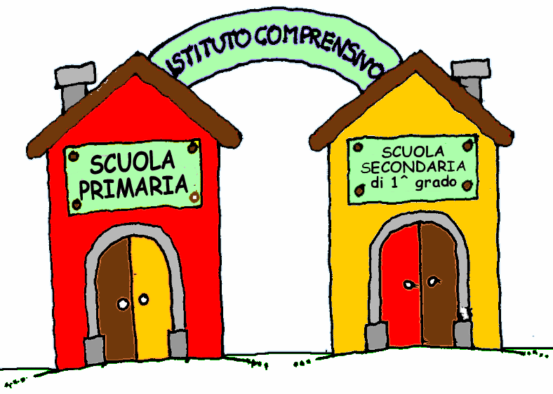

COMUNICAZIONE AI GENITORI delle classi quinte
Cari genitori,
anche per quest’anno l’Istituto Comprensivo “Manzoni – Radice” si prenderà cura del passaggio importante dalla scuola primaria alla secondaria di primo grado, lo farà con azioni rivolte ai genitori e agli alunni. Le azioni programmate partiranno in questi giorni e proseguiranno in diversi momenti dell’anno scolastico.
Il lavoro dell’istituto sulla continuità intende sostenere, con attività, modalità e tempi adeguati, il passaggio dalla quinta alla prima secondaria, contribuendo a far sì che il cambiamento risulti positivo, sia sul piano dell’autonomia che della sicurezza, nel rispetto dell’identità e della storia personale di ciascun alunno.

Si partirà con Laboratori di musica/ scienze/ arte/ tecnologia/ francese, progettati dai docenti dei due ordini e condotti dai docenti della secondaria in orario curriculare, per tutti gli alunni delle classi quinte.

A seguire:
- visite degli alunni della scuola primaria alla scuola secondaria di primo grado per conoscere le strutture, per familiarizzare con i compagni più grandi e i professori, attraverso la realizzazione di attività comuni.

- laboratori e tornei di pallavolo,in orario pomeridiano presso la scuola secondaria ..nei prossimi giorni la Manzoni ritorna in via Podgora,in una struttura sicura e innovativa. 
- Somministrazione agli alunni delle quinta classi di prove condivise (tra insegnanti delle classi stesse e docenti della secondaria di primo grado) e strutturate sui traguardi di competenze attesi per l’ingresso alla scuola secondaria in Italiano, Matematica ed Inglese.
- Condivisione di percorsi formativi nell’ambito del PON “Competenze di base” e del progetto
E-twinning.
- Condivisione delle iniziative per il Natale (Concerto, Coro, Cineforum), delle azioni per il Piano Nazionale Scuola Digitale e della manifestazione di fine anno scolastico.

- Open day: nel mese di gennaio, studenti e genitori visiteranno la struttura della scuola secondaria di 1° grado, accolti da docenti e dirigente scolastico che illustreranno l’offerta formativa, le finalità, gli obiettivi. I genitori ed i ragazzi potranno porre loro delle domande per chiarire eventuali dubbi e incertezze.

Il team dei Docenti PER LA CONTINUITÀ e la Dirigente scolastica augurano ad alunni e genitori:
Buon cammino verso la scuola secondaria di 1 grado !!

In allegato il Calendario dei Laboratori che si svolgeranno in orario curriculare.
SEGUIRANNO INFORMAZIONI E CALENDARI
per le azioni successive.

